



**我的**

**自我介绍**



**基本信息**

**自我评价**

姓名：稻小壳

性别：女

生日：20XX年X月

年龄：3岁半

爱好：唱歌、跳舞、绘画

我希望自己有一个神奇的魔法棒，只要施加魔法就能让疫情消散，让大家拥有美好的健康的家园。让我们从“我”做起，一起努力抗疫！

**我的愿望**

我是一个活泼开朗的女孩，我热爱劳动，喜欢帮助别人。大家遇到困难，我会积极热情去帮助解决。在我心里帮助别人是一件最快热的事情。

**稻壳儿文字模板使用说明**

（本页为说明页，用户使用模板时可删除本页内容）

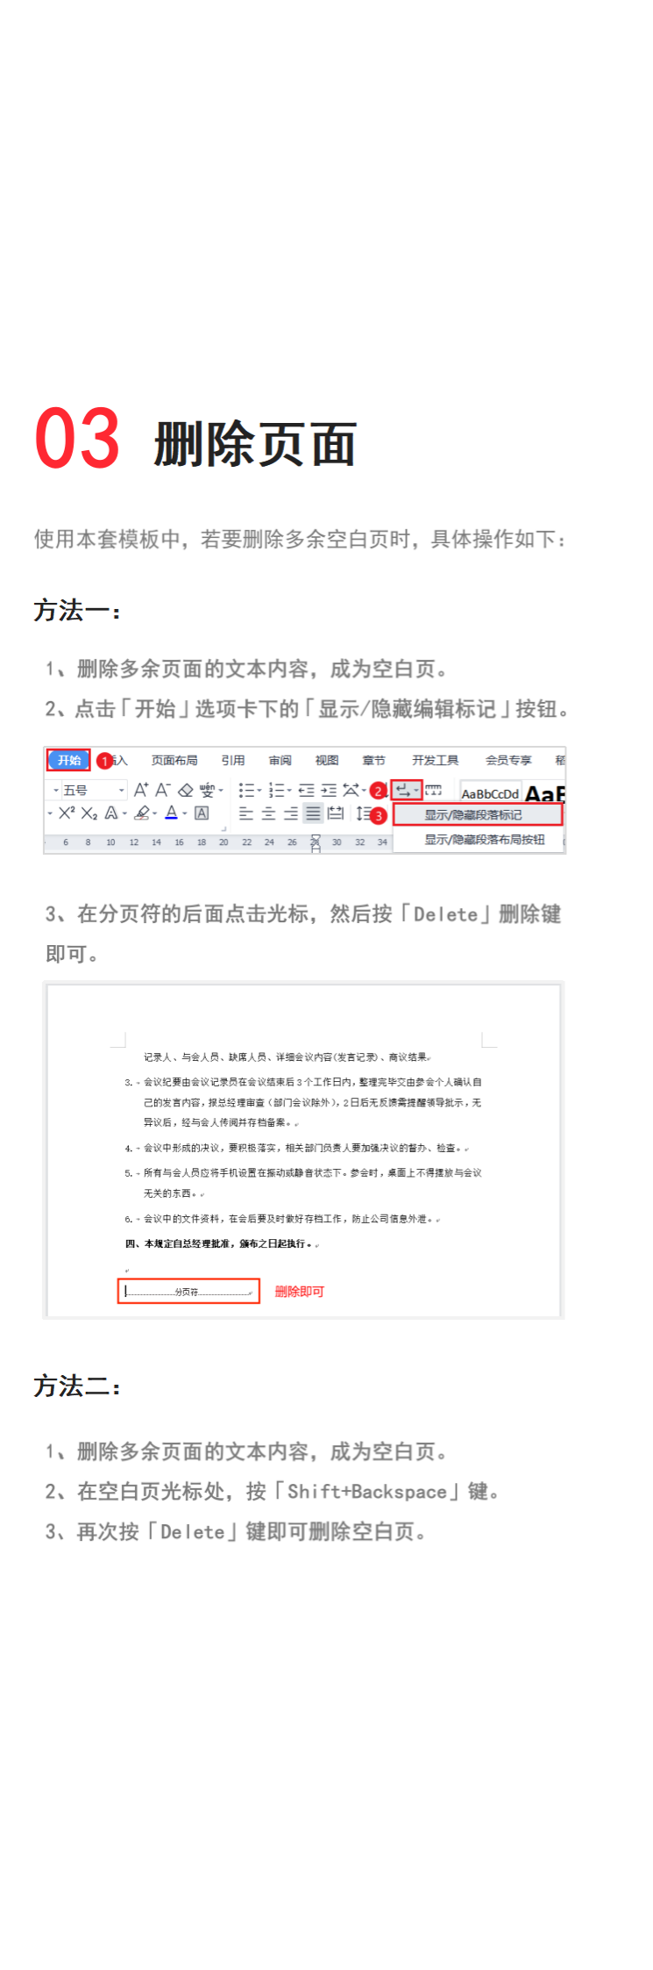

**素材：**

模板中使用的素材/插画来源于【freepik】，该素材/插画具有CC0共享协议，您可在遵循CC0共享协议的情况下使用。

**02**

**素材说明**

**图片：**

无

中文｜汉仪夏日体W

汉仪夏日体W

**01**

**字体说明**

【说明】

模板中使用的字体仅限于个人学习、研究或欣赏目的使用，如需商用请您自行向版权方购买、获取商用版权。